Sistema multi-agente de administração de recarga de veículos elétricos

Maurício Macário de Farias Junior

**Resumo do Sistema**

O sistema basicamente seria um guia para a distribuidora de energia que fornece energia para os postos de abastecimento de veículos elétricos, ele geraria relatórios baseados em dados coletados nos postos e então processados e levados à distribuidora de energia, que então realizaria a descarga de energia para os postos, e os postos se encarregariam de carregar os veículos lá presentes, os usuários seriam tanto os próprios donos dos veículos como os sistemas automatizados que administram a energia que é descarregada no veículo.

**Problema a ser Resolvido**

O uso de carros elétricos é um grande avanço para redução de poluição, por conta disso o seu uso tem se tornado mais comum, por conta disso, aumentou-se o uso de carros elétricos pelas cidades, o aumento de carros elétricos gera uma demanda de eletricidade maior, o que força as distribuições de energia a aumentarem sua capacidade energética, no entanto, a capacidade energética pode não ter condições de suprir todos os veículos elétricos ao mesmo tempo, por isso, caso o carregamento desses veículos ocorra em grande quantidade simultânea podem gerar picos durante o dia, e as distribuidoras de energia podem não ter preparo para suprir esses picos, gerando muita perda de energia, desvios de voltagem e congestão na rede. Tipicamente os problemas causados nas redes de distribuição elétrica são causados por alto consumo de veículos elétricos, bombas de calor, etc. Esse problema pode ser resolvido pelo aumento da capacidade da distribuidora, ou alternativamente pode ser feito a distribuição inteligente, com estratégias de controle avançadas e com o uso aumentado de tecnologias de informação e comunicação. As estratégias de controle são resumidas em duas possíveis:

· O controle centralizado: Basicamente seria uma unidade de controle superior controlando as unidades inferiores, tomando as decisões mais importantes, por isso controle centralizado.

· O controle baseado em mercado: Seria basicamente o controle descentralizado juntamente com interação entre agentes, por exemplo para integrar veículos elétricos e usinas virtuais.

**Análise dos trabalhos correlacionados**

Artigo 1:

**Multi-agent based modeling for electric vehicle integration in a distribution network operation**

O propósito do artigo é apresentar uma tecnologia de modelagem de sistemas multi-agentes para simulação e operação de administração hierárquica de distribuição de energia de um sistema de distribuição de energia com foco em integração com veículos elétricos. O sistema proposto contém 4 agentes

· Agente 1 – Operador do sistema de distribuição

· Agente 2 – Os agentes de mercado do operador do sistema de distribuição estão no topo da hierarquia e sua função é administrar a distribuição de energia evitando congestionamento e usando os preços de congestionamento para organizar a energia programada

· Agente 3 – Usinas virtuais de veículos elétricos estão no meio da hierarquia e sua função é administração o processo de recarga dos veículos elétricos

· Agente 4 – Agentes de veículos elétricos estão no mais baixo nível de hierarquia e representam os donos dos veículos com diferentes perfis de usuários.

Pode ser encontrado em: <https://www.sciencedirect.com/science/article/pii/S037877961630061X>

Artigo 2:

**A multi-agent based schedulling algorithm for adaptive electric vehicles charging**

O artigo apresenta um algoritmo de programação de abastecimento de veículos elétricos, o controle de abastecimento segue a arquitetura de um sistema multi-agente, consiste de um agente de agregação entre veículo elétrico e geração distribuída, um agente “responsivo” e um agente “não responsivos”, o agente agregador é responsável por maximizar o lucro do agregador, os agentes “responsivos” são os que respondem racionalmente aos sinais virtuais de preços, e os agentes “não responsivos” definem suas programações de recarga sem levar em consideração os preços virtuais.

Pode encontrado em: <https://www.sciencedirect.com/science/article/pii/S0306261916306286>

Artigo 3:

**A multi-agent system for distribution grid congestion management with electric vehicles**

Nesse estudo é proposto um Sistema de controle de hierarquia de dois níveis integrando os veículos elétricos às redes de distribuição para coordenar o interesse próprio de dois atores, o dono do veículo elétrico e o operador do sistema de distribuição, na parte de cima da hierarquia, o operador do sistema de distribuição usa o controle baseado em mercado para coordenar a programação da recarga do veículo, na parte de baixo da hierarquia, o operador de distribuição de energia ao veículo elétrico, usa o controle baseado em mercado para a distribuição de energia aos veículos elétricos

Pode ser encontrado em: <https://www.sciencedirect.com/science/article/pii/S0952197614002577>

Artigo 4:

**Management of electric vehicle battery charging in distribution networks with multi-agent systems**

Um Sistema baseado em agentes que controla a recarga de bateria de veículo elétricos em redes de distribuição de energia é apresentado, a programação de recarga dos veículos é calculada a partir dos preços da energia e as restrições das redes de distribuição de energia.

Pode ser encontrado em: <https://www.sciencedirect.com/science/article/pii/S0378779614000182>

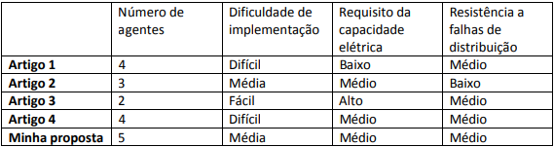

Pode-se perceber que a solução proposta apresenta uma procura pelo balanceamento, procurando a média entre os requisitos comparativos.

**Sistema**

**Descrição dos agentes**

**Agente Operador do sistema de distribuição:**

**Dados**: Capacidade energética, risco de acidentes

**Recebe**: Relatórios fornecidos pelos agentes de mercado

**Envia**: Energia para os agentes de área local

**Agente de mercado:**

**Dados**: Localização das áreas dos agentes de área local e risco de perda de energia

**Recebe**: Relatórios fornecidos pelos agentes de área local

**Envia**: Relatórios para os agentes de operador do sistema de distribuição

**Agente de posto de abastecimento:**

**Dados**: Taxa de consumo local, quantidade de veículos, tipos de veículos, capacidade energética máxima

**Recebe**: Pedidos de recarga dos agentes de veículos de baixa ou alta prioridade

**Envia**: Relatórios para os agentes de mercado

**Agente Analítico:**

**Dados**: Quantidade de rodas do carro, modelo, quantidade de portas.

**Recebe**: Coleta dados dos veículos para analisar

**Envia**: O tipo dos veículos para um dos dois agentes, o de baixo prioridade ou o de alta prioridade

**Fator IA:** Usará RBC para categorizar os veículos como baixa ou alta prioridade, é necessário o uso do RBC, pois pode surgir algum modelo que seja desconhecido pelo agente, mas pela análise das características do carro, será possível tirar a conclusão.

**Agente de veículo de baixa prioridade:**

**Dados**: Quantidade de energia atual, quantidade de energia máxima, tipo do veículo

**Recebe**: Energia do agente de posto de abastecimento

**Agente de veículo de alta prioridade:**

**Dados**: Quantidade de energia atual, quantidade de energia máxima, tipo do veículo

**Recebe**: Energia do agente de posto de abastecimento

**Tecnologias Utilizadas:**

**Back-end:**

Para o back-end é planejado o uso de hadoop, que usa um banco do estilo Apache como banco de dados, por sua grande funcionalidade para otimização e redução de dados, podendo ser muito útil para o uso do RBC**.**

Para o resto das funcionalidades, como a lógica do próprio RBC, seria utilizado a linguagem Java, pois achei quemais útil crias as funções apenas com a lógica do Java, utilizando de bibliotecas para detectar os graus de energia e etc. Mas isso seria algo de mais baixo nível, que os utensílios utilizados seriam responsáveis por tal análise.

**Front-End:**

Para o Front-End, como seria uma interface com poucas opções, apenas quantidade de carregamento, preços e formas de pagamentos, poderia ser usada várias linguagens, de preferência seria melhor o uso do Java, pela sua facilidade para criar interfaces, e a compatibilidade de rodar em praticamente qualquer sistema computacional, o que facilitaria a implementação em postos de abastecimento.

Para a implementação do RBC, seria apenas utilizado o hadoop como forma de armazenamento de dados, e o sistema teria toda a lógica fixa dos pesos e graus de assimilaridades, as tabelas de similaridades poderiam ser representadas por matrizes, ou outra estrutura qualquer.

**Telas dos agentes:**

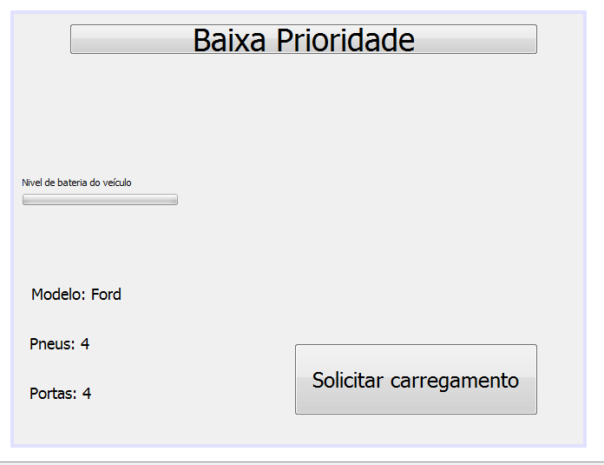

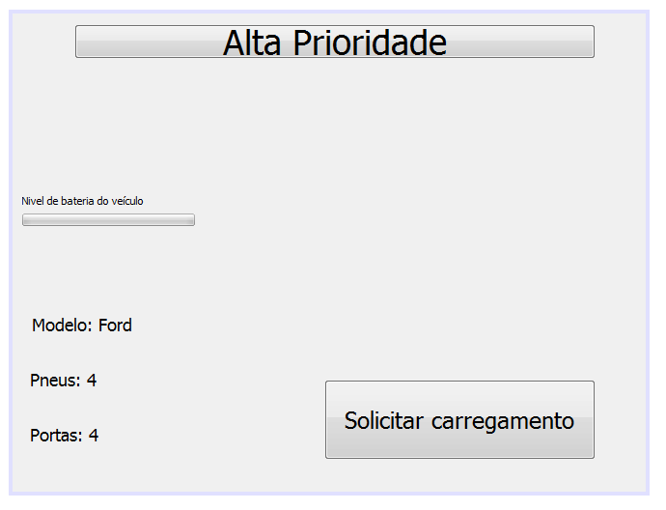

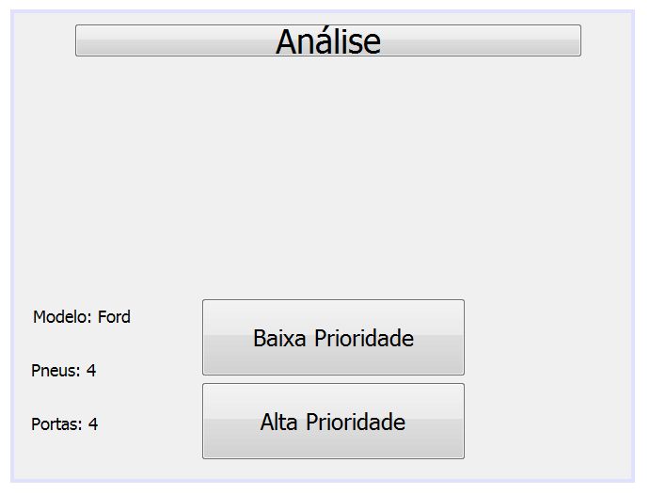

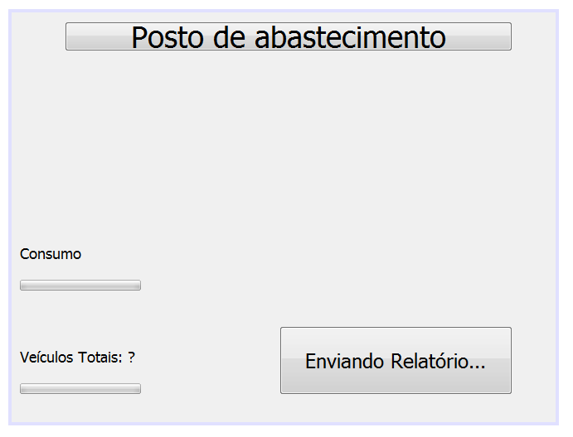

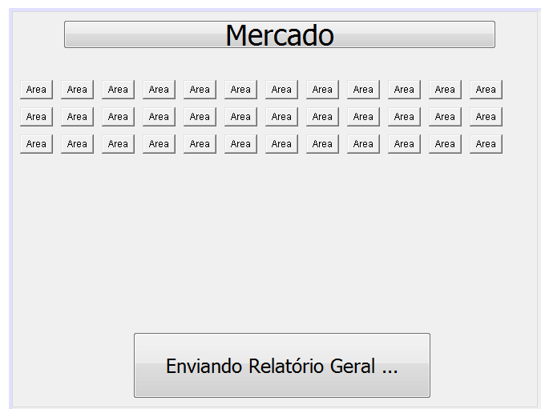

**Diagrama de Sequência:**

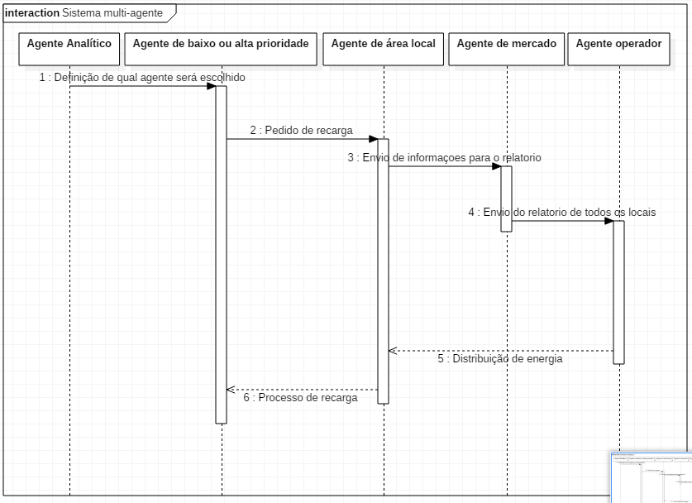

**Modelagem RBC:**

|  |  |  |  |
| --- | --- | --- | --- |
|  | Marca | Portas | Rodas |
| Pesos | 0.9 | 0.4 | 0.4 |

**Matriz de Similaridades Marca:**

|  |  |  |  |  |  |  |  |  |  |  |
| --- | --- | --- | --- | --- | --- | --- | --- | --- | --- | --- |
|  | Mitsubishi i-MIEV | SmartForTwo Coupe | Focus Electric | BMW i3 | Chevy Spark EV | Nissan Leaf | Mercedes B-Class Electric Drive | Fiat 500e | Toyota RAV4 EV | Tesla Model S |
| Mitsubishi i-MIEV | 1 |  |  |  |  |  |  |  |  |  |
| SmartForTwo Coupe | 0.4 | 1 |  |  |  |  |  |  |  |  |
| Focus Electric | 0.6 | 0.7 | 1 |  |  |  |  |  |  |  |
| BMW i3 | 0.8 | 0.2 | 0.7 | 1 |  |  |  |  |  |  |
| Chevy Spark EV | 0.4 | 0.6 | 0.3 | 0.7 | 1 |  |  |  |  |  |
| Nissan Leaf | 0.9 | 0.7 | 0.3 | 0.6 | 0.4 | 1 |  |  |  |  |
| Mercedes B-Class Electric Drive | 0.4 | 0.6 | 0.7 | 0.2 | 0.6 | 0.3 | 1 |  |  |  |
| Fiat 500e | 0.8 | 0.7 | 0.9 | 0.8 | 0.3 | 0.2 | 0.4 | 1 |  |  |
| Toyota RAV4 EV | 0.4 | 0.4 | 0.3 | 0.8 | 0.9 | 0.9 | 0.7 | 0.2 | 1 |  |
| Tesla Model S | 0.4 | 0.6 | 0.4 | 0.3 | 0.7 | 0.9 | 0.8 | 0.4 | 0.9 | 1 |